Prénom : ____________ Date : ______________________
Eveil historique : une histoire de Noël

- Lis ce petit texte sur le sapin de Noël
Il était une fois un tout petit sapin qui poussait dans une forêt. Il était entouré d'arbres majestueux. Mais le petit sapin n'était pas heureux. Il voulait devenir grand.
"J'aimerais tant être coupé, comme les grands arbres une fois par an, dit-il. On me transporterait au-delà des mers. Ce serait fantastique ! "
Il savait que les troncs géants étaient transformés en mâts de navires. Quant aux sapins plus modestes, il arrivait souvent qu'ils soient coupés pour fêter Noël.
"Les gens les emportent chez eux, lui avaient raconté les petits moineaux, et les décorent avec des jouets."
Cette perspective excita encore plus le petit sapin qui ne pensait qu'à grandir et à partir loin.
Le Noël suivant, il fut le premier à être coupé. Au marché de la ville, une famille le choisit et le ramena à la maison. Le sapin était fier de se voir couvert de bougies, de guirlandes, de boules et de cadeaux.
Ce soir-là, les enfants dansèrent autour de lui et ouvrirent leurs cadeaux. C'était une si belle fête!
Le lendemain matin, des domestiques vinrent enlever les décorations et le transportèrent dans une cave pleine de poussière. Il ne lui restait plus que la belle étoile dorée au sommet de sa plus haute branche.
Quelques mois plus tard, quand il se dessécha et jaunit, on le sortit dans le jardin. Les enfants qui jouaient dehors le piétinèrent et cassèrent ses branches. Le sapin comprit alors qu'il avait été heureux dans la cave, mais il n'avait pas su l'apprécier.
Peu de temps après, un domestique le découpa pour en faire des bûches.
"Comme j'étais heureux dans le jardin ", soupira-t-il en crépitant au milieu des flammes.
Finalement, il ne resta plus de lui qu'une poignée de cendres chaudes. Pauvre sapin qui n'avait jamais su apprécier sa vie d'arbre libre dans la grande forêt !
De Hans-Christian ANDERSEN
- De qui parle-t-on dans ce texte ?

- De quel type de texte s’agit-il et pourquoi ?

- Réponds à ce petit questionnaire :
- Où vivait le petit sapin ?

- Pourquoi le sapin n’était pas heureux ?

- Où a été choisi le petit sapin ?

- Qui a choisi le petit sapin ?

- De quoi était-il couvert ?

- Qui a enlevé le petit sapin le lendemain matin de la fête ?

- Que lui restait-il au somment de sa plus haute branche ?

- Quand est-ce qu’on le sortit dans le jardin ?

- Pourquoi le domestique le découpa-t-il ?

- Qu’est-ce que le sapin n'avait jamais su apprécier ?

- Les origines du sapin de Noel :
Durant l'Antiquité, l'Europe occidentale était peuplée de Celtes. Les Celtes avaient des croyances. Ils considéraient que l'épicéa représentait la naissance. Cet arbre était décoré la nuit du solstice d'hiver.
Au XVIe siècle, les Alsaciens décoraient des arbres avec des pommes. La tradition de l'arbre de Noel était née.
En Belgique, au XVIIIe siècle, principalement en Ardennes, il était coutume de garnir la maison avec un petit sapin fraîchement coupé dans la forêt.
Après la Première Guerre mondiale (1914 – 1918), la mode se répandit dans tout le pays et pour les mêmes raisons, elle s’amplifia après la Seconde Guerre mondiale (1940 – 1945)
Retrouve les mots soulignés au dictionnaire :
Antiquité :
Celtes :
Solstice :
- Les décorations de Noël :
Légende des guirlandes du sapin de Noël :
La légende raconte qu'il y a très longtemps en Allemagne, une maman s'affairait à préparer les décorations de Noël; l'arbre était dressé, la maison nettoyée et les araignées chassées. Le soir, le calme et la sérénité revenus, les araignées revinrent et découvrirent le sapin, elles entreprirent aussitôt l'assaut de l'arbre, le recouvrant de leurs toiles grises et poussiéreuses.
Lors de l'arrivée du Père Noël pour la distribution des cadeaux, il fut ravi de découvrir les araignées heureuses et satisfaites de leur travail de décoration du sapin, mais il ne put s'empêcher de penser à la tristesse de la mère qui allait retrouver son arbre décoré de toiles.
C'est pourquoi pour satisfaire tout le monde le Père Noël transforma la décoration de fils grisâtres en fils d'or et d'argent. L'arbre de Noël se mit alors à scintiller et à briller de tous ses feux !
C'est pour cette raison que depuis, les décorations de nos sapins de Noël sont constituées de belles et brillantes guirlandes.
C'est aussi pour cette raison, que la légende dit qu'il faudrait toujours glisser, au milieu des branches de nos arbres de Noël, de gentilles petites araignées.

Légende de l'arbre de Noël :
Il était une fois, en Allemagne, il y a très longtemps, un bûcheron. En rentrant chez lui, par une nuit d'hiver claire mais glaciale, l'homme fut ébahi par le merveilleux spectacle des étoiles qui brillaient à travers les branches d'un sapin recouvert de neige et de glace.
Pour expliquer à sa femme la beauté de ce qu'il venait de voir, le bûcheron coupa un petit sapin, l'apporta chez lui, et le couvrit de petites bougies allumées et de rubans.
Les petites bougies ressemblaient aux étoiles qu'il avait vues briller, et les rubans, à la neige et aux glaçons qui pendaient des branches.
Des gens virent l'arbre et s'en émerveillèrent tant, surtout les enfants, que bientôt chaque maison eut son arbre de Noël.

Connais-tu la signification de l’étoile qu’on fixe en haut du sapin ?

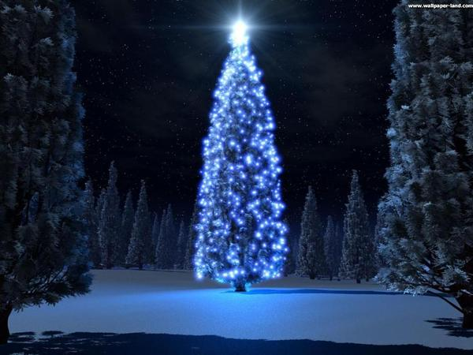

- Avec tes crayons de couleur, dessine ton sapin de Noël :

